«Поэтами рождаются – ораторами становятся»
(Урок русского языка в 8 классе по теме «Риторика. Публичное выступление»)

Цели урока
- Обучающая – углубить знания учащихся о риторике, ввести понятие «публичное выступление»; способствовать формированию навыка создания собственного высказывания на предложенную тему.
- Развивающая – способствовать формированию культуры устной и письменной речи.
- Воспитательная – вызвать понимание учащимися важности умения владеть нормами речевого этикета в целях достижения эффективности общения; способствовать формированию культуры общения в Интернете, в социальных сетях.
Ход урока

Учитель. Ребята, на предыдущем уроке мы познакомились с понятием «риторика». Давайте вспомним, что это за наука.
Риторика - филологическая дисциплина, изучающая искусство речи, правила построения художественной речи, ораторское искусство, красноречие.
Сегодня нам предстоит вспомнить знания, полученные на прошлом уроке, и попробовать свои силы в составлении текста публичного выступления.
Задание 1. Работа в парах. На ваших столах лежат карточки с терминами, понятиями. Выпишите те слова, которые имеют отношение к теме «Риторика».

Народное творчество, искусство красноречия, пафос, зачин, тембр голоса, интонация, напевность, логичность, троекратное повторение, убедительность, аудитория, риторический вопрос, оратай, оратор.

Какой темой объединены слова, которые вы не выписали? (фольклор, устное народное творчество).

Любое выступление перед публикой должно иметь определённую композицию. Из каких композиционных частей может состоять речь оратора?

Таблица
Композиция публичного выступления

1. Обращение | Дамы и господа, товарищи, друзья, братья и сестры, соотечественники, россияне, глубокоуважаемая публика, уважаемые гости…
2.Вопрос, имеющий общественную значимость | О патриотизме, об экологии, о защите памятников старины, о милосердии…
3. Доказательства, аргументы | Примеры из истории, литературы, жизни великих людей. Высказывания политиков, историков, писателей, мыслителей
4. Заключение | Воодушевляющий (пафосный) призыв к публике

Мотив выступления перед аудиторией используется во многих литературных произведениях и художественных фильмах. Сейчас вы увидите синтез кино и литературы – фрагмент фильма, снятого по мотивам произведения Н.В. Гоголя «Тарас Бульба». Внимание на экран.

Фрагмент кинофильма «Тарас Бульба» «Речь Тараса о товариществе» (реж. В.Бортко)

Найдем композиционные части в речи героя.
1 – к кому обращается Тарас Бульба? (к кОзакам, которых он уважительно называет ПАНОВЕ)
2 – какова тема его пламенной речи? (речь о товариществе и о том, что нет уз (связей) святее товарищества)
3 – какие примеры приводит герой? (он говорит о том, что многие его соотечественники слепо перенимают чужие законы, традиции, язык, отказываясь от своего, родного)
4 – к какому выводу приходит Тарас Бульба? (даже у последнего человека, если осталась у него крупица русского чувства, когда-нибудь проснется чувство патриотизма и он муками искупит «позорное дело»).
5 – как по-вашему, достиг ли своей цели оратор, дошла ли речь до слушателей? (безусловно, потому что «всех, кто ни стоял, разобрала сильно такая речь, дошед далеко, до самого сердца. Самые старейшие в рядах стали неподвижны, потупив седые головы в землю; слеза тихо накатывалася в старых очах; медленно отирали они ее рукавом. И потом все, как будто сговорившись, махнули в одно время рукою и потрясли бывалыми головами).

- Найдите средства выразительности, которые помогают автору добиться яркости и убедительности).

Лексический повтор (товарищество, товарищи, товарищей; любить… любить; свой своего – свой своему).
Эпитеты (подлая жизнь, горемычный, позорное дело);
Сравнение (любить, как русская душа; свой своего продаёт, как бездушную тварь на торговом рынке);
Риторические восклицания («…так любить никто не может!»; «…никому не доведётся так умирать! Никому! Не хватит на то мышиной их натуры!»)
Просторечия (

- Назовите характеристики, свойственные ораторской речи: яркость, эмоциональность, убедительность, пафос, образность.
- Людям каких профессий необходимы ораторские навыки? (преподавателям, учителям, адвокатам, политикам, государственным и общественным деятелям).

- Как вы понимаете смысл цитаты, вынесенной в название урока? (Чтобы стать поэтом, нужно родиться с талантом. А искусству красноречия можно научиться).

- Попробуем и мы свои силы в создании собственного публичного выступления. А сначала внимание на экран. Узнайте человека по портрету.

На слайде портрет К.Ф. Фукса

Да, это Карл Фёдорович Фукс, профессор Казанского университета, человек редкой эрудиции: врач, коллекционер старинных монет, этнограф, востоковед, путешественник, любимец многих жителей Казани.

- С именем какого великого поэта мы связываем имя Фукса? С именем А.С. Пушкина, который в 1833 году, во время приезда в Казань в поисках материалов о восстании Пугачёва, останавливался в доме Фуксов.

На слайде дом Фукса

- Что за задние вы видите на этом слайде? Это дом Фукса, который сегодня находится в плачевном состоянии. К сожалению, власти города до сих пор не сделали ничего, чтобы восстановить здание, в котором жил великий гражданин Фукс и бывал великий поэт Пушкин.

- Предлагаю вам написать текст публичного выступления, с которым вы могли бы обратиться к общественности, властям города, меценатам. Помните, что ваша речь должна быть не только яркой, но и убедительной. В помощь вам справочные материал.

- Какие средства выразительности вы можете использовать в высказывании?

1 – риторические вопросы, обращения, восклицания;
2 – синонимы, метафоры, сравнения;
3 – вводные конструкции.

Каждый ученик получает справочные материалы.

Здание: Составьте текст публичного выступления, с которым вы могли бы обратиться к общественности, властям города, меценатам. Помните, что ваша речь должна быть не только яркой, но и убедительной. В помощь вам справочные материал.
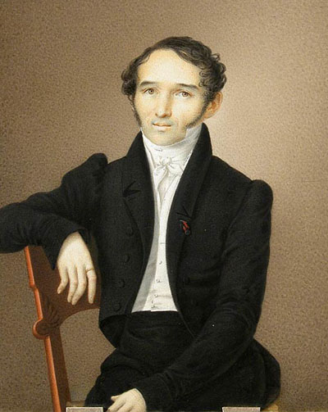
Информация о К.Ф. Фуксе
Карл Фёдорович Фукс (1776-1846) - ученый, человек редкой эрудиции: врач, натуралист, археолог, нумизмат, этнограф, ученый-путешественник, ориенталист, краевед. Это он, будучи ректором казанского университета, построил главный корпус, основал ботанический сад (казанский зоопарк). Это он первым стал интересоваться татарами, живущими здесь, изучать их традиции, язык. Описал жизнь и быт татарского народа, живущего тогда обособленно в татарской слободе. Много ездил по окрестностям, татарским деревням, собирая материалы для своей книги «Казанские татары в статистическом и этнографическом отношениях». Он не просто описал татарский народ, он построил дом ректора в самом центре татарской слободы, на тогдашней Сенной площади.
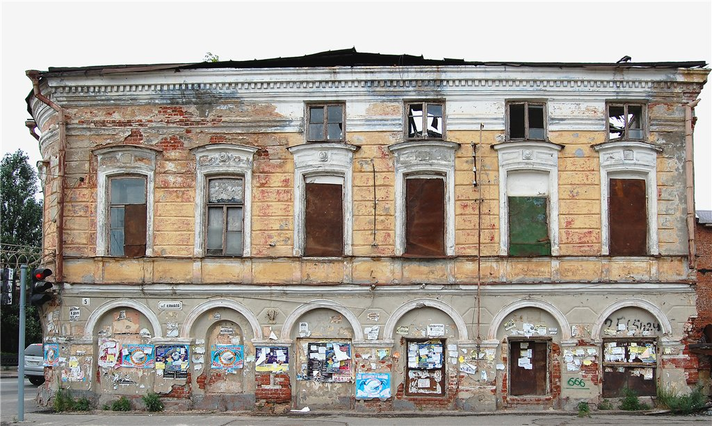
Он написал «Краткую историю города Казани», основываясь на русских и татарских летописях. Как врач, как очень хороший врач, был очень любим горожанами. Фукс за свой счет выписывал бедным пациентам лекарства. На его похороны пришли тысячи людей. В Казани не было ни одного дома, в котором бы не знали, кого хоронят.
Какая же память осталась в городе о Фуксе? Его могила на Арском кладбище, улица, названная его именем. Благодаря немецкой общине города, которая смогла выбить у администрации деньги, в городе есть благоустроенный сквер и памятник Фуксу. И есть руины дома.

Нумизмат – коллекционер старинных монет и медалей.
Этнограф – учёный, изучающий быт и традиции какого-либо народа.
Ориенталист – ученый - специалист по изучению языков и культуры Востока; то же, что востоковед.
Высказывания о Пушкине
Аполлон Григорьев, русский критик: «Пушкин – это наше всё». Владимир Одоевский, литератор: Пушкин – «солнце нашей поэзии..»
Утверждающие тезисы
1. Без прошлого нет будущего.
2. Народ, лишенный исторической памяти, превращается в пыль, которую носит ветер времени.

Высказывания учёных о культурном наследии
Дмитрий Сергеевич Лихачёв, исследователь древнерусской литературы: «Кто не любит памятники страны, тот не любит свою страну».
Георгий Вучич, публицист: «Есть в Казани дома, на фундаменте которых стоит история нашего города».

- Несколько дней назад наш город и всю страну потрясло известие об авиакатастрофе, унёсшей жизни 50 наших соотечественников. В социальных сетях появилось огромное количество соболезнований, тёплых слов в поддержку тех, кто потерял в этой трагедии близких людей. На одном из сайтов я увидела запись, которая очень взволновала меня. Её автор – наша ученица. Я попросила Марину выступить сегодня с этой речью.

«Казань вновь потрясло страшное происшествие, об этом больно говорить. Ведь погибли ни в чём не повинные люди. Эти 50 человек даже не могли представить, что их ожидает. Все хотели жить, все хотели вернуться. Ведь они так скучали по дому, по своим родственникам, друзьям. До посадки некоторые из них заходили В Контакт, выкладывали свои фотографии, как они хорошо отдохнули в Москве. Некоторые писали родным, что скоро будут дома.
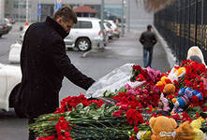
Все были молодые...красивые...жизнерадостные люди. А дети? Ведь они ничего ещё не успели увидеть, их жизнь только начиналась. Я зашла на страницу самой маленькой пассажирки Боинга 737, Даши Арташиной (2002-2013). На её странице написано: "3 дня....3 дня...и я в Казани...", а дальше долгие ряды смайликов. Сколько радости было у этого человека, как она хотела домой, но так и не до летела...
Зашла на страницу лучшей подруги ещё одной 15-летней девочки, а там сотни соболезнований. Сколько городов всей душой переживает за это происшествие... Сколько людей поддерживает родственников погибших. Спасибо всем, кто не остался равнодушен к этой трагедии...
Любите своих друзей, родителей, родственников, даже врагов... Ведь нам не дано знать, что может случиться...сегодня живёшь, а завтра… . Даже если ты не любишь этого человека, потом, когда что-то случается с ним, всё равно волнуешься, переживаешь.
Люди, будьте добрее друг к другу! Цените каждый прожитый день! Любите тех, кто рядом с вами! Помните о тех, кого нет! Любим...Помним...Скорбим...»

- Н.В. Гоголь писал: «Театр – это кафедра, с которой читается разом целой толпе живой урок». Перефразируем эти слова и скажем, что ваша страничка в социальной сети – это возможность обратиться к друзьям и знакомым с тем, что тебя волнует, не даёт покоя, выматывает нервы. Будьте добрее друг к другу и в жизни, и на страницах социальных сетей.
Приложение
***
Георгий Вучич
«Есть в Казани дома, на фундаменте которых стоит история нашего города. В течение последних пяти лет их количество неизменно сокращается. Сказать, что мы не бережем свою историю? Вон сколько памятников построили – Шаляпину, Державину и многим, многим. Правда, памятники эти современные. Это мы увидели и запечатлели историю такой, какой мы хотим ее видеть.
Мы похожи на тех нерадивых внуков, которые после смерти бабушки, выкидывают на помойку весь семейный архив с пожелтевшими фотографиями пращуров и письма столетней давности под предлогом «зачем копить хлам». А на память оставляют приглянувшуюся вазочку — она будет неплохо смотреться на столе рядом с компьютером.
Мы не выполнили миссию нашего поколения, не сохранили то, что досталось в наследство и не передали это нашим детям. Стоит ли надеяться, что малыши, бодро идущие сегодня по утрам в детсад, лет через сорок будут заботиться о тех памятниках, которые мы сегодня расставляем по Казани? Не пойдет ли опять Державин на подшипники, а все наши «Ривьеры» и «Миражи» под бульдозер, поскольку монолитное строительство станет анахронизмом?
В 2006 году известные в Татарстане люди – ученые, народные артисты, общественные деятели – опубликовали «Открытое письмо о состоянии культурного наследия Казани». В нем авторы выражают тревогу по поводу того, как в результате реконструкции исторического центра татарской столицы Казань «теряет свое историческое и национальное лицо, превращается в безликую новостройку». Прошло четыре года.
Дом Фукса стоит на перекрестке улиц Московской и Камала, ровно напротив АЗС «Татнефтепродукт». Дом находится в таком состоянии с 1000-летия Казани. Именно тогда, перед праздником, дом окончательно опустел.
Сколько ни ходил я вокруг дома, так и не смог найти на нем мемориальную доску с упоминанием о Фуксе или Пушкине, который приезжал к нему в гости в 1833 году. То ли украли, то ли сняли от стыда. …»

